**Конспект НОД по художественно-эстетическому развитию (лепка) в подготовительной группе"День Победы!"**

**Цель:** формирование навыков художественного творчества и эмоционального отклика на тематику, посвященную Дню Победы.  
**Задачи:**  
- дать представление о значении Победы нашего народа в Великой Отечественной войне;  
- учить рассказывать, отвечать на вопросы, развивать внимание, речь;  
- упражнять детей в создании образа предмета, используя конструктивный способ лепки;  
- закреплять умение детей изображать несколько предметов, объединяющим общим содержанием;  
- развивать творческий подход к художественно – изобразительной деятельности;  
- развивать мелкую моторику кистей рук;  
- формирование гражданской позиции, чувства любви к Родине, уважения к памяти погибших героев.  
**Материал:**  
пластилин, стеки, доски для лепки, салфетки;  
основа композиции для парада и бой;  
аудиозапись марша Агапкина «Прощание славянки», песни братьев Прокласс «Три танкиста», песни Д. Тухмановой «День Победы»;

Реклама 09

иллюстрации с изображением военной техники времен ВОВ, военных в форме.  
**Предварительная работа:**беседы о ВОВ, чтение произведений о ВОВ, разучивание стихотворений, спортивное развлечение посвященное празднику, лепка, аппликация, рисование по теме ВОВ, рассматривание иллюстраций с изображением военной техники, военных, рисование в раскрасках.  
**Содержание НОД.**  
**Воспитатель.**  
– Много лет назад так же мирно жили люди. Пахали землю, сеяли хлеб, дети играли и учились, взрослые работали. Ночью в июне, когда все люди спали, немцы без объявления войны, на наши мирные города и села стали сбрасывать бомбы. Так пришла к нам война. Фашистам нужна была наша земля, и чтобы захватить ее они не останавливались не перед чем, сжигая дотла на своем пути наши города и села, не щадя ни детей, ни женщин, ни стариков – пришла война, которая принесла много горя. Весь народ встал на защиту Родины.  
Каждый год в мае мы отмечает самый светлый для нашей страны праздник День победы в Великой Отечественной войне, которая закончилась полной победой нашего народа.  
(Звучит песня «День Победы»)

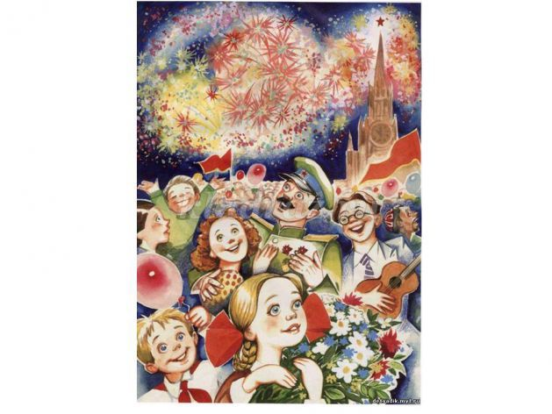

На предыдущих занятиях мы с вами много узнали о подвигах русского народа, о том, как русские люди защищали нашу Родину, свою землю во время Великой Отечественной войны. Какими были воины – защитники. Сейчас мы проверим ваши знания. Я предлагаю вам **игру «Передай пакет».**  
Все стоят в кругу, и по очереди под музыку передаем « военный пакет», музыка прекращается, у кого остался в руках «пакет» тот отвечает на вопрос воспитателя.  
**Вопросы:**  
Какой праздник мы отмечаем 9 мая? (День Победы)  
Как называлась война? (Великая Отечественная война)  
Когда началась война? (Великая Отечественная война началась 22 июня 1941 года)  
Какое государство напало на нашу страну? (Фашистская Германия).  
Сколько лет длилась война? (4 года)  
Что означало установление знамени на крыше рейхстага?  
(Это означало победу нашей страны в Великой Отечественной войне).  
Когда закончилась Великая Отечественная война(9 мая 1945 г.)  
Где состоялся первый парад Победы? (Москва, Красная площадь)  
Города-герои (Ленинград (Санкт-Петербург),Сталинград (Волгоград, Севастополь, Одесса, Киев, Москва; Брест (крепость-герой), Новороссийск; Минск, Тула, Мурманск, Смоленск.  
**Воспитатель.** – Дорогой, ценой досталась нам эта победа: погибло много людей, но память о них не умрет никогда. Пришло мирное время, но шрамы той войны, остались в каждом городе, каждом селе. Народ помнит тех, кто погиб, защищая нашу Родину. Ковать победу нашим воинам помогала выносливая боевая техника. Посмотрите на эти иллюстрации, здесь изображены военные машины. Посмотрите на них и расскажите, какие вам знакомы. (Танки, самолеты).

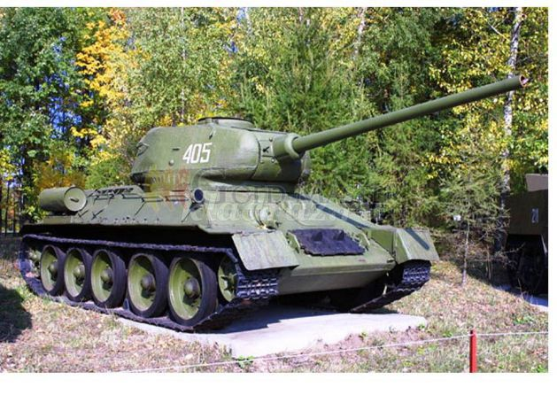

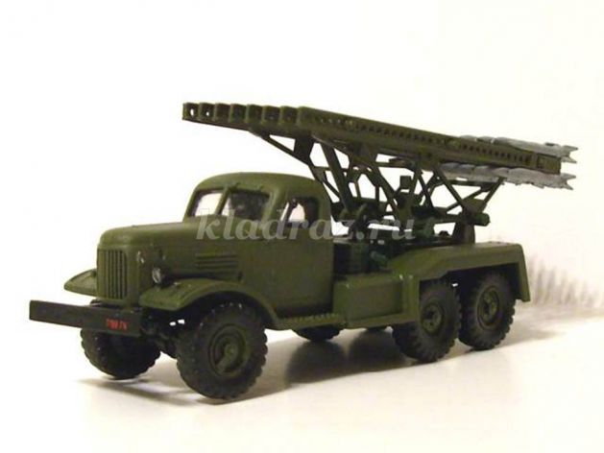

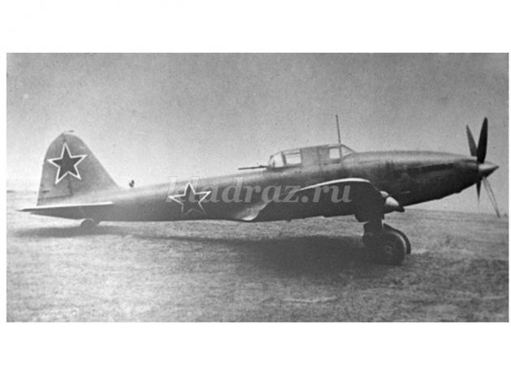

Из каких частей состоит танк? А самолет? А теперь обратите внимание на самих военных.

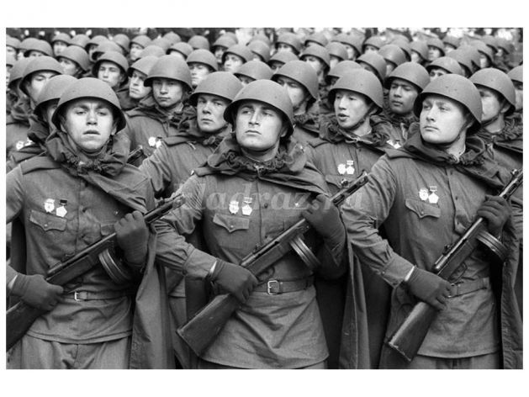

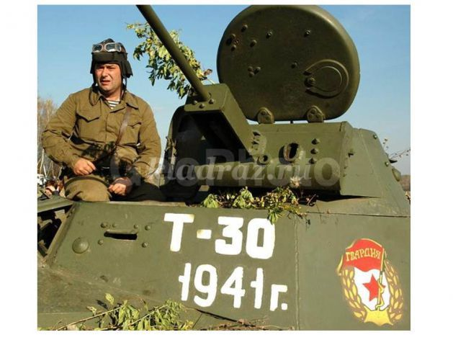

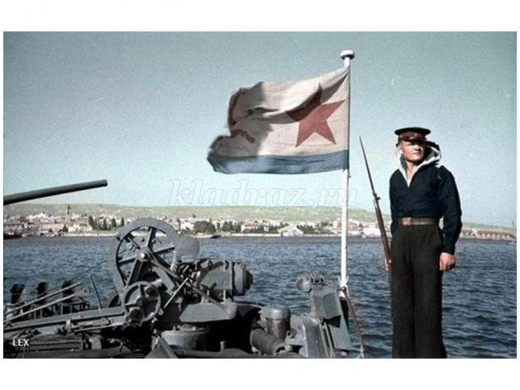

Во что они одеты? Какого цвета форма? Чем отличается форма танкиста? Моряка? Летчика?  
- Сегодня мы с вами будем лепить композицию, которая называется «День Победы». Она будет состоять из нескольких частей: парад, бой. Давайте разобьемся на группы, которые будут лепить разные объекты.  
Дети делятся на несколько групп, в зависимости от желания и необходимости сотрудничества.  
**Воспитатель.** – Подумайте, какими способами и как можно вылепить человека, самолет, танк и приступайте к работе. (Дети обсуждают с воспитателем способы и приемы лепки).

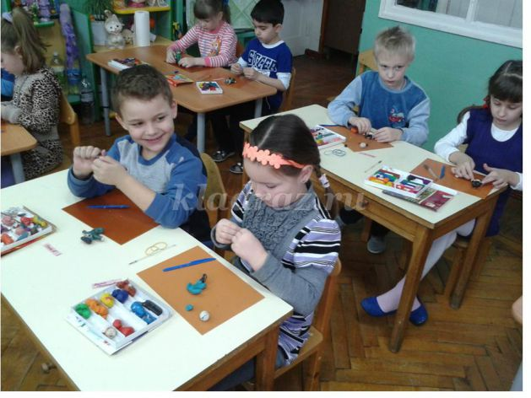

В процессе лепки (звучит музыка) воспитатель проводит индивидуальную работу с детьми: напоминает, что фигуры должны быть изображены в движении и поясняет какими приемами можно этого добиться. Обращает внимание на пропорции частей тела человека, военной техники, предлагает самостоятельно найти способы лепки дополнительных частей.  
В конце занятия воспитатель предлагает оформить из отдельных фигур общую композицию.

